**Математика 11 класс**

**1. Степени и корни. Степенные функции**

**1.** Найти область значений функции:

**а) https://cdn-fs.interneturok.ru/content/konspekt_image/169041/0dc24bf0_60e7_0132_499c_12313c0dade2.png**

**б) https://cdn-fs.interneturok.ru/content/konspekt_image/169049/14546ac0_60e7_0132_49a4_12313c0dade2.png**

**2.** Найти наибольшее значение функции:

https://cdn-fs.interneturok.ru/content/konspekt_image/169057/1aa67e60_60e7_0132_49ac_12313c0dade2.png

**3**. Сократить дробь:

https://static-interneturok.cdnvideo.ru/content/konspekt_image/189284/3d27f6a0_8e7f_0132_7902_12313c0dade2.png;

https://static-interneturok.cdnvideo.ru/content/konspekt_image/189291/481fbaf0_8e7f_0132_7909_12313c0dade2.png.

**4.** Решить уравнение*:*

https://static-interneturok.cdnvideo.ru/content/konspekt_image/189300/5646aff0_8e7f_0132_7912_12313c0dade2.png.

**5.** Решить уравнение*:*

https://static-interneturok.cdnvideo.ru/content/konspekt_image/189313/6a8967e0_8e7f_0132_791f_12313c0dade2.png.

**2. Векторы в пространстве. Метод координат в пространстве**

**1.** Дан вектор 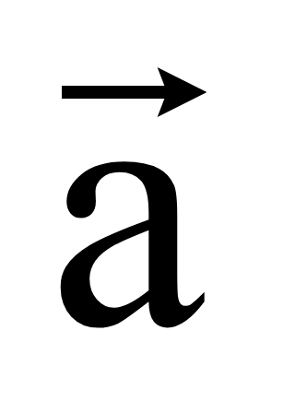

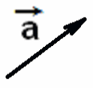

Построить векторы 2 , -3 , 0,5 , -1,5

**2**. Даны векторы  и 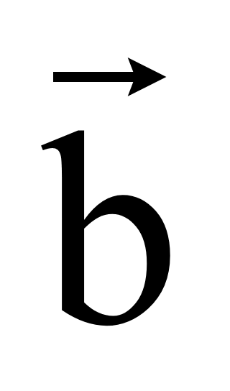 .

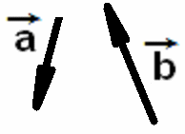

Построить векторы 3 + 2 .

**3.** Найти координаты вектора  = 2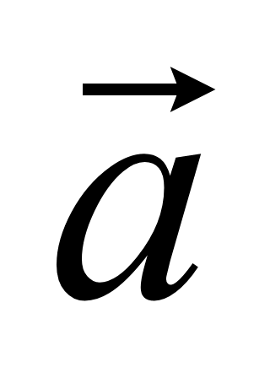 - 3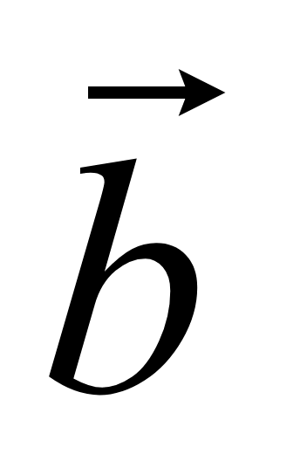 + 4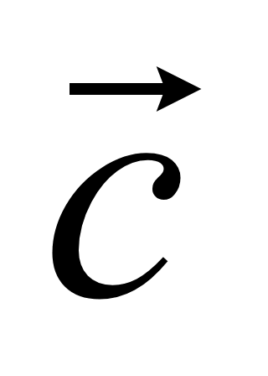 , если координаты векторов  (1; -2; -1),  (-2; 3; -4),  (-1; -3; 2).

**4.** Определить работу силы тяжести при подъеме легкового автомобиля массой 1 тонна по трассе длинной 1 км, имеющей угол наклона 300 к горизонту.

**5.** Найдите расстояние между точками A(-3; 4; 5) и B(2; 1; 6).

**3. Показательная функция. Показательные уравнения. Показательные неравенства**

**1.** Решите уравнение:

|  |
| --- |
| $$2^{x}=32$$ |
| $${\left(\frac{1}{32}\right)}^{x}=\frac{1}{2}$$ |
| $$7^{x-5}=2^{x-5}$$ |
| $$3^{2x-1}+3^{2x}=108$$ |
| $${16}^{x}-17∙4^{x}+16=0$$ |

**2**. Решите неравенство:

https://cdn-fs.interneturok.ru/content/konspekt_image/153666/b88f7360_f5a3_0131_8f8a_12313c0dade2.png

https://cdn-fs.interneturok.ru/content/konspekt_image/153672/c0309f50_f5a3_0131_8f90_12313c0dade2.png

https://cdn-fs.interneturok.ru/content/konspekt_image/153680/c9e5af90_f5a3_0131_8f98_12313c0dade2.png

**4. Логарифмическая функция. Логарифмические уравнения. Логарифмические неравенства**

|  |  |
| --- | --- |
| Решить уравнение: | |
| ***1*** | $$\log_{2}{x}=5$$ |
| ***2*** | $$\log_{x}{125}=3$$ |
| ***3*** | $$\log_{6}\left(4x+5\right)=\log_{6}\left(9-2x\right)$$ |
| ***4*** | $$\log_{3}\left(x^{2}-5x-23\right)=0$$ |
| ***5*** | $$\lg\left(x+2\right)+\lg\left(x-2\right)=\lg\left(5x+10\right)$$ |
| Решить неравенство: | |
| ***1*** | $$\log_{4}{x}≤2$$ |
| ***2*** |  |

|  |
| --- |
|  |
|  |

**5. Дифференцирование показательной и логарифмической функций**

**1.** Вычислите производную функции *y* = *e*3*x*; *y* = 2*e-*4*x* + 2; ; *y* = -3*e7х*; *y* = *ln(5х+ 4).*

**2.** Дано:https://cdn-fs.interneturok.ru/content/konspekt_image/154426/fb9cfa10_f5aa_0131_9282_12313c0dade2.png

Найти производную функции в точке https://cdn-fs.interneturok.ru/content/konspekt_image/154427/fcd9a2d0_f5aa_0131_9283_12313c0dade2.png

**3.** Дано:https://cdn-fs.interneturok.ru/content/konspekt_image/154433/04811470_f5ab_0131_9289_12313c0dade2.png

Найтипроизводную функции в точке https://cdn-fs.interneturok.ru/content/konspekt_image/154434/05b1eeb0_f5ab_0131_928a_12313c0dade2.png

**4.** Дано:  https://cdn-fs.interneturok.ru/content/konspekt_image/154459/2812a340_f5ab_0131_92a3_12313c0dade2.png

Найтипроизводную функции в точке

https://cdn-fs.interneturok.ru/content/konspekt_image/154460/296f3400_f5ab_0131_92a4_12313c0dade2.png

**6. Цилиндр. Конус. Шар**

1. Высота конуса равна 15, а диаметр основания – 16. Найти образующую конуса.
2. Площадь боковой поверхности конуса равна 16 см2. Радиус основания конуса уменьшили в 4 раза, а образующую увеличили в 2 раза. Найти площадь боковой поверхности получившегося конуса.
3. Площадь боковой поверхности конуса равна 10 см2. Радиус основания конуса увеличили в 6 раз, а образующую уменьшили в 4 раза. Найти площадь боковой поверхности получившегося конуса.
4. Площадь боковой поверхности цилиндра равна 16*П*, а высота – 2. Найти диаметр основания цилиндра.
5. Площадь боковой поверхности цилиндра равна 21*П*, а диаметр основания равен 7. Найти высоту цилиндра.
6. Радиус основания конуса равен 3, высота равна 4. Найти площадь поверхности конуса, деленную на *П*.
7. Площадь боковой поверхности цилиндра равна 40*П*, а высота – 4. Найти площадь поверхности цилиндра, деленную на *П*.
8. Площадь большого круга шара равна 3. Найти площадь поверхности шара.
9. Дано два шара. Радиус первого шара в 2 раза больше радиуса второго. Во сколько раз площадь поверхности первого шара больше площади поверхности второго?
10. Дано два шара с радиусами 8 и 4. Во сколько раз площадь поверхности первого шара больше площади поверхности второго?

**7. Первообразная. Интеграл**

**1.** Найдите первообразную функции:

а) у = х5;

б) у = 3ех;

в) у = 4sin(2х + 5);

**2.** Вычислить площадь фигуры, ограниченной линиями https://cdn-fs.interneturok.ru/content/konspekt_image/154447/177f0c40_f5ab_0131_9297_12313c0dade2.png.

**3.** Вычислить площадь фигуры, ограниченной линиями

https://cdn-fs.interneturok.ru/content/konspekt_image/154472/39fbe120_f5ab_0131_92b0_12313c0dade2.png

**8. Элементы теории вероятностей и математическая статистика**

**1.** В лыжных гонках участвуют 11 спортсменов из России, 6 спортсменов из Норвегии и 3 спортсмена из Швеции. Порядок, в котором спортсмены стартуют, определяется жребием. Найдите вероятность того, что первым будет стартовать спортсмен не из России.

**2.** На каждые 1000 электрических лампочек приходится 5 бракованных. Какова вероятность купить исправную лампочку?

**3.** В классе 16 учащихся, среди них два друга —Вадим и Сергей. Учащихся случайным образом разбивают на 4 равные группы. Найдите вероятность того, что Вадим и Сергей окажутся в одной группе.

**4.** В случайном эксперименте симметричную монету бросают четырежды. Найдите вероятность того, что орёл выпадет ровно 2 раза.

**5.** Помещение освещается фонарём с двумя лампами. Вероятность перегорания лампы в течение года равна 0,3. Найдите вероятность того, что в течение года хотя бы одна лампа не перегорит.

**9. Объёмы тел**

**1**. Объем шара равен 288https://fsd.kopilkaurokov.ru/up/html/2021/02/23/k_6034da294468d/573987_5.png смhttps://fsd.kopilkaurokov.ru/up/html/2021/02/23/k_6034da294468d/573987_6.png . Найти площадь его поверхности.

**2**. Объем одного шара в 64 раз больше объема другого шара. Найти площадь поверхности второго шара, если площадь поверхности первого равна.

**3**. Цилиндр и конус имеют общее основание и общую высоту. Вычислите объем цилиндра, если объем конуса равен 40.

**4**. Прямоугольный параллелепипед описан около сферы радиуса 6. Найдите его объем.

**5.** Прямоугольный параллелепипед описан около цилиндра, радиус основания и высота которого равны 5,5. Найдите объем параллелепипеда.

**10. Уравнения и неравенства. Системы уравнений и неравенств**

**1.** Решите дробно-рациональное уравнение: https://documents.infourok.ru/a4aee96a-1e84-425e-885d-5ca990272016/0/image001.gif

**2.** Решите квадратное неравенство: https://documents.infourok.ru/a4aee96a-1e84-425e-885d-5ca990272016/0/image002.gif

**3.** Решить (уравнение, систему уравнений, неравенство):

